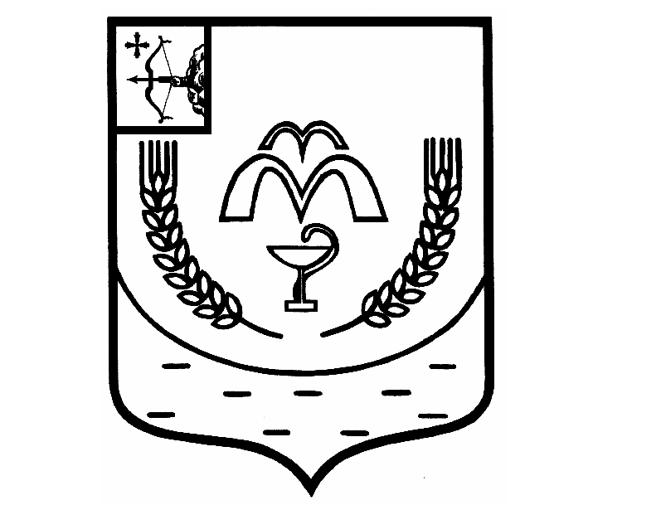

КУМЕНСКАЯ РАЙОННАЯ ДУМА
ПЯТОГО СОЗЫВА
от 03.03.2020 № 29/219
пгт Кумёны

О внесении изменений в Положение о муниципальной службе в муниципальном образовании Куменский муниципальный район, утвержденное решением Куменской районной Думы
от 16.10.2018 № 19/150

В соответствии со статьей 23 Устава Куменского района Куменская районная Дума РЕШИЛА:

1. Внести в Положение о муниципальной службе в муниципальном образовании Куменский муниципальный район, утвержденное решением Куменской районной Думы от 16.10.2018 № 19/150, следующие изменения:

1.1. часть 3 статьи 30 дополнить словами «, за исключением случаев, предусмотренных Федеральным законом от 02.03.2007 № 25-ФЗ «О муниципальной службе в Российской Федерации»;
1.2. часть 6 статьи 32 Положения изложить в следующей редакции:
«6. Взыскания, предусмотренные статьями 15, 16 и 28 настоящего Положения, применяются не позднее шести месяцев со дня поступления информации о совершении муниципальным служащим коррупционного правонарушения, не считая периодов временной нетрудоспособности муниципального служащего, нахождения его в отпуске, и не позднее трех лет со дня совершения им коррупционного правонарушения. В указанные сроки не включается время производства по уголовному делу.».

2. Настоящее решение вступает в силу в соответствии с действующим законодательством.

Заместитель председателя
Куменской районной Думы С.В. Дуров

Глава Куменского района И.Н. Шемпелев

